Доклад по теме: «Формирование познавательного интереса у детей дошкольного возраста».

Воспитатель: Замятина Л.Е.

Познавательный интерес – избирательная направленность личности на предметы и явления окружающей действительности. Эта направленность характеризуется постоянным стремлением к познанию, к новым, более полным и глубоким знания. Главными критериями будут являться новизна, необычность, неожиданность, несоответствие прежним представлениям.Познавательный интерес выступает перед нами и как сильное, необходимое средство в обучении дошкольников.Когда ребенок занимается из-под палки, он доставляет педагогу массу хлопот и огорчений, когда же дети занимаются с охотой, то дело идет совсем по-другому. Активизация познавательной деятельности ребенка без развития его познавательного интереса не только трудна, но и практически невозможна. Вот почему необходимо систематически возбуждать, развивать и укреплять познавательный интерес.
Познавательный интерес — это один из важнейших для педагога мотивов развития дошкольников. Под его влиянием занятия даже у слабых детей протекает более продуктивно. Но познавательный интерес дошкольника не может быть основан только на явлениях, предметах новых, удивляющих, поэтому важно развивать у дошкольников умение в знакомом видеть новое. Такое преподавание подводит к осознанию того, что у обыденных, повторяющихся явлений окружающего мира множество удивительных сторон, о которых он сможет узнать на занятиях.
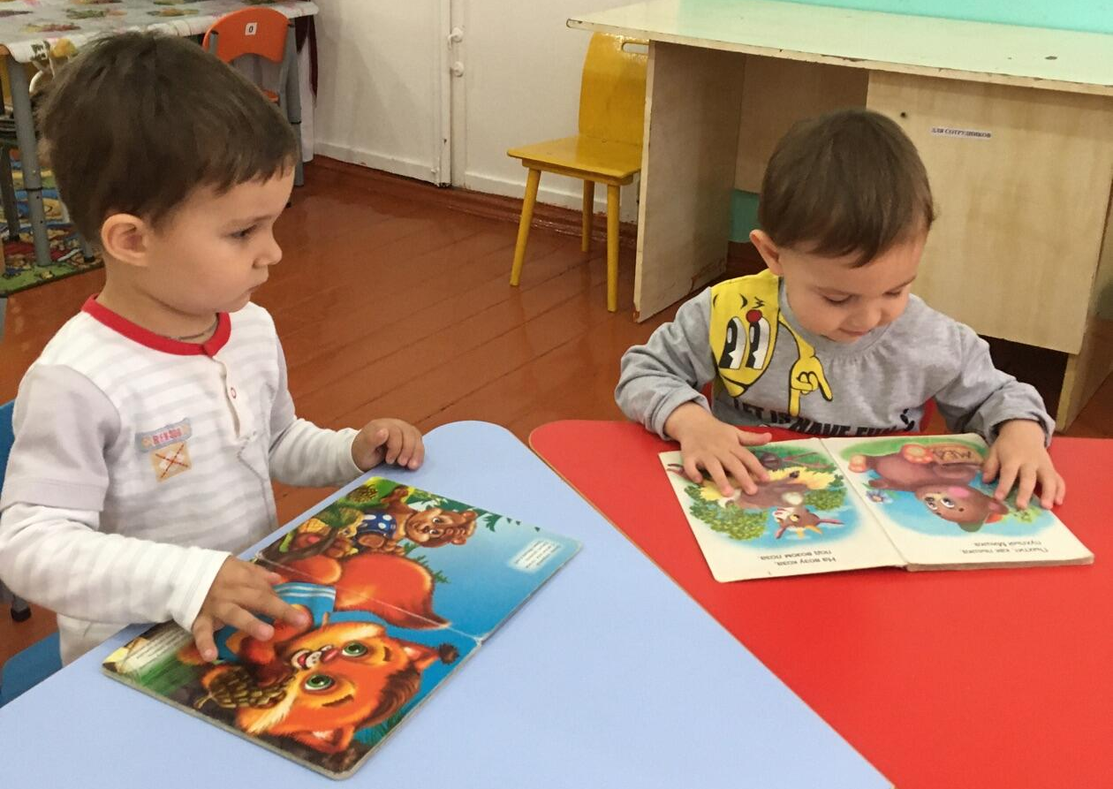
Стадии развития познавательных интересов
- Любопытство
- Любознательность
- Познавательный интерес
- Теоретический интерес.
Дадим характеристику каждой из них.
Любопытство — элементарная стадия избирательного отношения, которая обусловлена внешними, неожиданными обстоятельствами, привлекающими внимание человека. На этой ступени ребенок довольствуется только занимательностью материала, у него наблюдается стремление к познанию внешнего, того, что он непосредственно воспринимает.
Любознательность - склонность к приобретению новых знаний, пытливость. Хорошо известно, как любят дети «потрошить» игрушки, стараясь узнать, «что у них внутри». Эти факты часто считают показателем присущей детям дошкольного возраста любознательности.
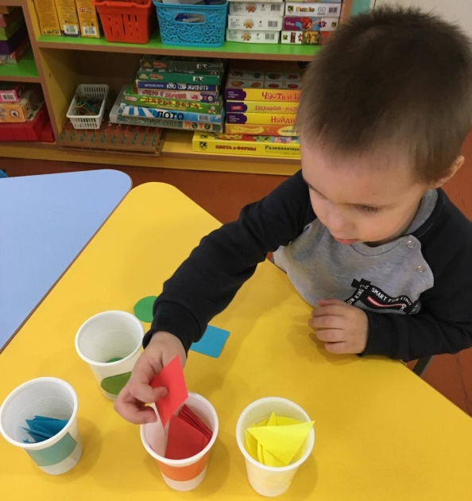
Познавательный интерес на пути своего развития обычно характеризуется познавательной активностью, ясной избирательностью, ценной мотивацией, в которой главное место занимают познавательные мотивы. Эта стадия характеризуется поступательными движениями познавательной деятельности ребенка, поиском интересующей информации.Таким образом, в процессе развития детей дошкольного возраста познавательный интерес выступает в многозначной роли: и как средство живого, увлекающего ребенка обучения, и как сильный мотив, к интеллектуальному и длительному протеканию познавательной деятельности, и как предпосылки формирования готовности личности к непрерывному образованию.

Полноценное познавательное развитие должно быть организованно в двух основных блоках образовательного процесса в совместной познавательной деятельности детей с воспитателем и в самостоятельной познавательной деятельности детей.
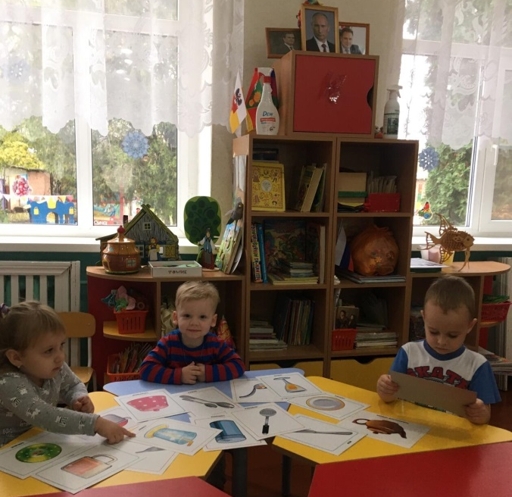
Для развития познавательного интереса должны быть условия в ДОУ:
- создание обогащенной предметно-пространственной среды для начала развития интереса
- полочка умных книг (энциклопедии, справочники и т. д.)
- традиционное чтение познавательных книг, работа со справочной литературой (как на познавательных занятиях, так и в совместной познавательной деятельности)
- Роль взрослых в активизации познавательного интереса. Педагог, который сам не читает познавательной литературы, не посещает библиотеки, музеи, выставки, не может зажечь в сердце ребенка и сознании жажду познания мира.
- организация познавательного поиска детей (совместная деятельности). В процессе выполнения заданий взрослый очень деликатно должен включаться в совместную деятельность, тогда у ребенка возникает радость открытия, которое он сумел сделать сам.
- вовлечение в выполнение творческих заданий;
- интеграция разнообразной деятельности;
- формирование у детей психологической установки предстоящей деятельности - (настрой)
- создание проблемно-поисковых ситуаций;
- включение занимательности в содержание;
- стимулирование проявления положительно-эмоционального отношения ребёнка к явлениям, предметам и видам деятельности;
- использование адекватных средств и методов на каждом этапе формирования интереса.
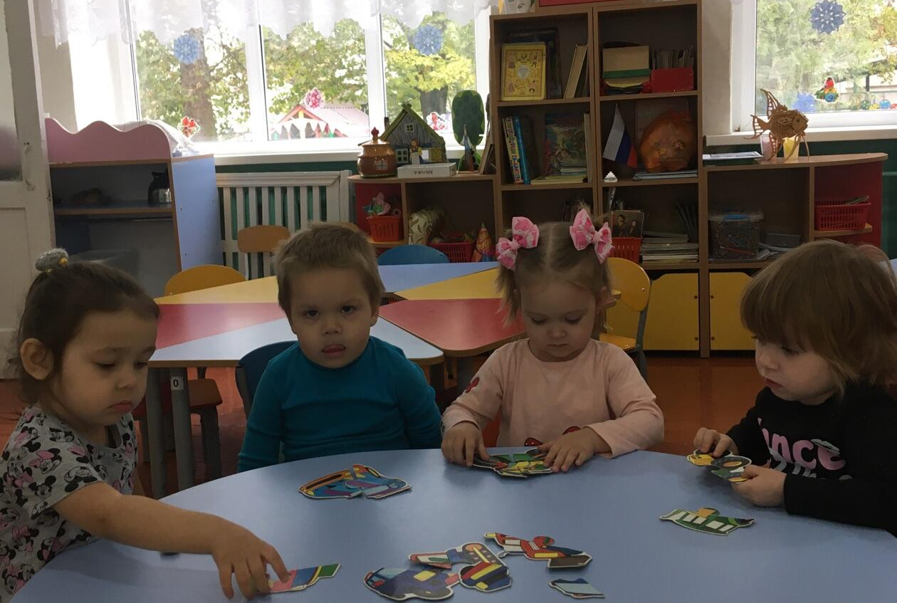
Условия воспитания познавательных интересов у детей дошкольного возраста могут быть созданы в любом дошкольном образовательном учреждении. При этом важное значение имеет заинтересованность взрослых, прежде всего воспитателя, работающего с ребятами, и родителей. Дошкольники вовлекаются в процесс самостоятельного добывания знаний, у них развивается интерес к размышлению, рассуждению, высказыванию своей обоснованной точки зрения. Формируются умственные действия, интеллектуальная культура и пр. Меняется само качество знаний: повышаются их полнота, образность, осознанность, систематичность, логичность и т. д. Кроме того, наблюдается значительный личностный рост детей. Несомненен нравственный аспект: все участники объединены совместной познавательной деятельностью и радостью открытия. Осмыслить проблему, найти ее решение дети могут, сотрудничая друг с другом и воспитателем. Высказывание одного ребенка вызывает предположения других. Дошкольники свободно проговаривают свои предположения, мысли, сомнения, следят за ответами товарищей, слышат друг друга, доброжелательно оценивают, одобряют.Таким образом, показателем познавательного интереса будет, если дети:думают (анализируют, обобщают, доказывают);удивляются, радуются успехам и достижениям, новизне;внимательны, целеустремлены, настойчивы, проявляют волю;фантазируют (предвосхищают, создают новые образы).
Сильнейшим побудителем развития познавательного интереса дошкольников является внешняя привлекательность наглядного материала, использование игровых приемов в образовательном процессе:
- внесение дидактической игрушки, сказочного персонажа, игровых атрибутов;
- коллективных форм выполнения заданий, путешествий, конкурсов смекалистых, игр – соревнований, головоломок.
Поддерживают у детей интерес к деятельности:
- художественное слово (сказки, рассказы, стихи, прибаутки, загадки, пословицы),
- выражения («Следите за моей мыслью!», «Продолжи мою мысль», «Обратитесь к своей – копилке – памяти», «Завяжите узелок на память»).
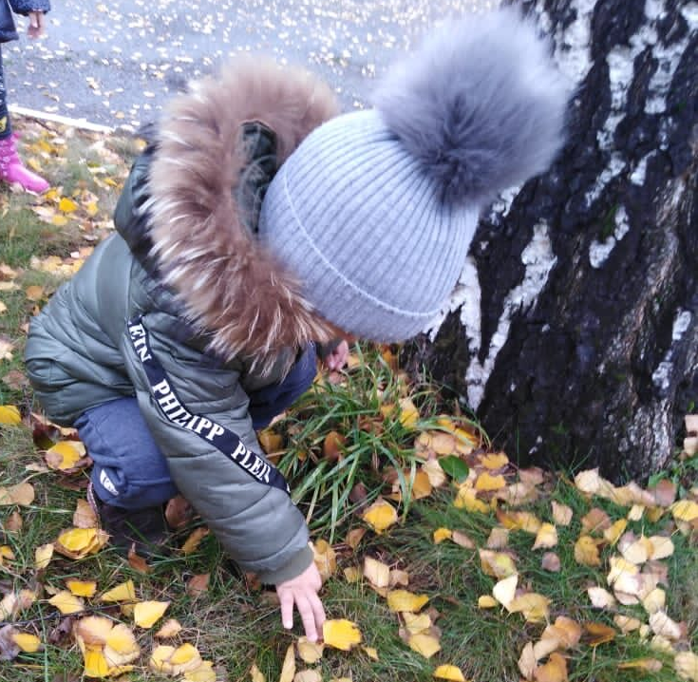
В этом случае задача воспитателя не просто познакомить с художественным произведением, но и обратить внимание, для чего нужны эти знания, где их можно применить. Действенным приемом развития познавательного интереса у дошкольников является умело поставленный вопрос, заставляющий думать, размышлять, находить.
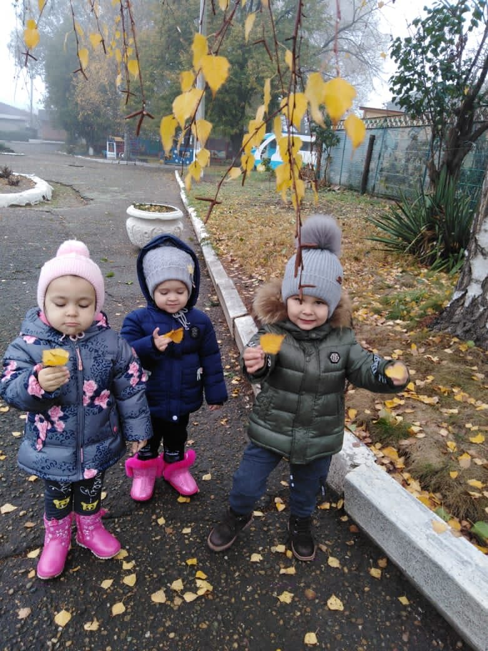
Вопросы можно сгруппировать по цели взаимодействия.
Для развития познания приемлемы следующие вопросы: соотнесите, перечислите, сформулируйте, назовите, вспомните, опишите;
Для развития понимания – расскажите своими словами, опишите, что вы чувствуете, объясните смысл.
Для развития мыслительных процессов: объясните причину, сравните, расположите по порядку, объясните, как и почему, что произойдет, если, а есть ли другая причина.
Для анализа деятельности: приятно ли тебе было работать, интересно ли тебе было работать, а вы хотите узнать, понравилось ли (мне, герою, персонажу) с вами заниматься, что вы думаете о…
Для осуществления полноценного развития познавательного интереса у дошкольников необходимо согласование усилий дошкольного учреждения и семьи.
Несмотря на то, что ребенок проводит в детском саду большую часть времени, семья остается важнейшим социальным институтом, оказывающим решающее влияние на развитие личности дошкольника. Поэтому принцип сотрудничества с семьей необходимо рассматривать в двух направлениях:
- Вовлечение семьи в образовательный и воспитательный процесс дошкольного учреждения.
Для решения задач данного направления в детском саду используются следующие формы работы:
- организация выставок, конкурсов совместного творчества детей и родителей;
- семейные праздники и развлечения, проводимые в группе за самоваром и домашней выпечкой;
- оформление уголков для родителей, где родители могут получить информацию об особенностях развития ребенка;
- совместный труд родителей, детей, воспитателей.
- Повышение педагогической культуры родителей.
С этой целью в детском саду проводятся:
- родительские собрания, на которых воспитатели подбирают темы интересные и полезные для родителей;
- консультации, семинары – практикумы, игровые тренинги.
Комплексная работа по развитию познавательного интереса у дошкольников способствует качественной подготовке их к школе, формированию умения использовать свои знания в жизни. Такие дети способны к нестандартному, творческому решению поставленных задач, они востребованы в обществе.

Конспект открытого интегрированного занятия
по теме : « Когда это бывает?»
Воспитатель: Морозова Т.А.
Старшая группа ( Экология + нетрадиционная аппликация»).

Цели:
- Обогащать и систематизировать представление детей о временах года.
-Учить соотносить описание природы в стихах и прозе с
определённым временем года, развивать слуховое внимание.
- Продолжать развивать познавательную активность детей через
создание проблемных ситуаций.
- Развивать умение замечать изменения, которые посезонно происходят в живой и неживой природе, устанавливать взаимосвязь этих изменений.
- Стимулировать желание помочь герою сказки.
Ход занятия:
Воспитатель: - Ребята, вы знаете сказку « Дюймовочка» Ганса Христиана Андерсена?
Вспомним , что случилось с этой маленькой девочкой, когда она жила у мыши( ответы), ( смотрим отрывок).
- Знает ли крот, что такое белый свет? Давайте расскажем кроту,
что же такое зима, весна, лето, осень.( выставить игрушку крота).

Загадки:
1. Я раскрываю почки в зелёные листочки, деревья одеваю.
Оживают ручьи, прилетают грачи.( весна).
- Посмотрим на календарь и найдём это время года. Скажите, что же такое весна?( ответы детей).
Предлагаю составить весеннюю картину по образцу.( разрезные детали).
2. Переводим стрелку дальше. Что это означает? Обратите внимание на эту чудесную летнюю картину ( стихи о лете).
3. Стрелка показывает следующее время года.Что же происходит
осенью?( ответы детей).
- а сейчас представьте, что вы осенние листочки, давайте поиграем.
Я буду читать стихи, а вы выполнять движения листьев.
- Мы-осенние листочки, мы на веточках сидели, ветер дунул-полетели.
- Мы летали/2р, а потом летать устали. Перестал дуть ветерок-
мы присели все в кружок.
- Ветер снова вдруг подул, и листочки быстро сдул.
Все листочки полетели, и на землю тихо сели.
4. – После осени наступает… зима. Повернём стрелочку.
Внимание на экран: расскажите о зиме по рисункам ( ответы).
Давайте поиграем со снежками, будем забрасывать снежки в
корзину. Проверим , какие вы ловкие.
5. Дети приступают к изготовлению зимней картины для крота.

( Далее занятие проводит воспитатель):
-Ребята, крот мне сейчас сказал, что он рад был узнать, что
происходит в разное время года. И, чтобы ему было не так
грустно в его тёмном царстве – давайте приготовим для него
зимнюю картину, но на ней не очень понятно, что это зима.
Может, её можно как-то дополнить?(ответы детей).
- Правильно,дополнять картину мы будем необычным способом,
мы будем использовать в своей работе различные материалы.
Вот здесь на столе всё необходимое для работы, берите материалы и начинайте работать. ( В конце восп-ль хвалит детей за крсивую зимнюю картину.)
- Теперь кроту будет намного веселее и светлее в его жилище.

